**1. Архитектура USB**

Обычная архитектура USB подразумевает подключение одного или нескольких *USB-устройств*к компьютеру, которые в такой конфигурации является главным управляющим устройством и называется *хостом.*Подключение USB-устройств к хосту производится с помощью *кабелей.* Для соединения компьютера и USB-устройства используют *хаб*. Компьютер имеет встроенные хаб, называемый *корневым хабом.*

*Физическая архитектура*USB определяется следующими правилами:

-устройства подключаются к хосту;

-физическое соединение устройств между собой осуществляется по топологии многоярусной звезды, вершиной которой является корневой хаб;

-центром каждой звезды является хаб;

-каждый кабельный сегмент соединяет между собой две точки: хост с хабом или функцией*,*хаб с функцией илидругим хабом;

-к каждому порту хаба может подключаться периферийное USB-устройство или другой хаб, при этом допускаются до 5 уровней каскадирования хабов, не считая корневого.

*логическая архитектура*выглядит как обычная звезда , центром которой является прикладное ПО, а вершинами – набор *конечных точек/*Прикладная программа ведет обмен информацией с каждой конечной точкой.

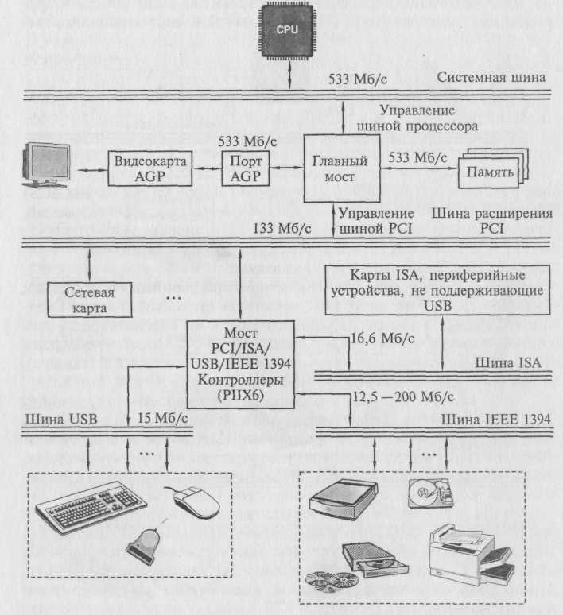

**2. Компоненты**

Корневой концентратор (хост-контроллер) является ведущим компонентом интерфейса USB, обеспечивая все функции. К хост-контроллеру подключают либо функциональные устройства, либо концентраторы для увеличения числа доступных портов. Допускается организация до пяти уровней топологии, что в сумме обеспечивает подключение до 127 абонентов.

Хост-контроллер следит за подключением и отключением устройств, организует управляющие потоки между USB -устройством и хостом, потоки данных между USB -устройством и хостом, контролирует состояние устройств и ведет статистику функционирования, снабжает подключенные устройства электропитанием.

Концентратор служит разветвителем шины, создавая дополнительные порты. Каждый хаб имеет один восходящий канал, предназначенный для подключения к имеющемуся в наличии свободному порту, и несколько нисходящих, к которым могут быть подключены или другие концентраторы, или конечные устройства. Хаб должен следить за подключением и отключением устройств, уведомляя хост об изменениях, распределять электропитание между потребителями.

**3. Пропускные способности**

Информация по шине USB передается пакетами. Обмен данными возможен только между хостом и устройством и не допускается напрямую между устройствами на шине. Предусмотрено три скоростных режима:

Low Speed (низкоскоростной режим) с пропускной способностью до 1,5 Мбит/с;

Full Speed (полноскоростной режим) с пропускной способностью до 12 Мбит/с;

Hight Speed (высокоскоростной режим) с пропускной способностью до 480 Мбит/с.

**4. Разъемы**

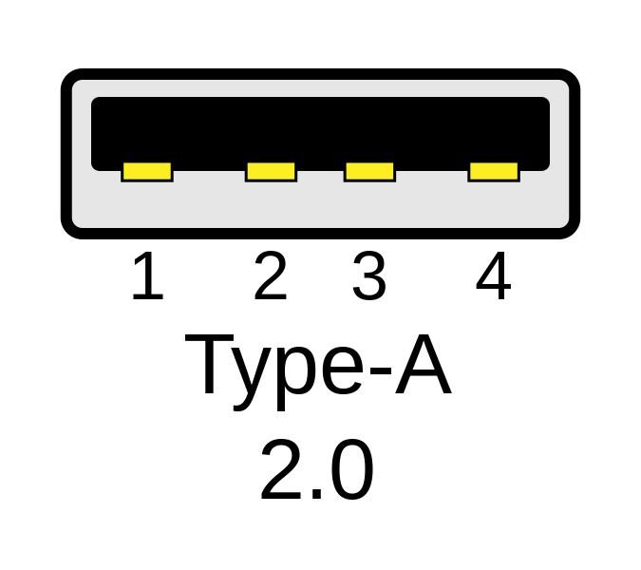

1) Практически стандартный форм-фактор, сохраняется почти во всех поколениях USB.

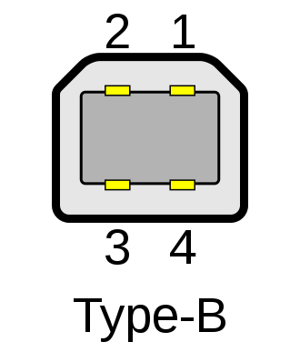

2) Все версии B устарели с 2017 г, как и USB A. Обычно используется для сканеров или факсимильных аппаратов.

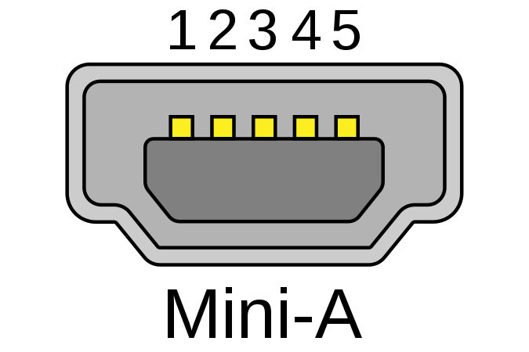

3) Используется для небольших устройств, таких как смартфоны и КПК. Устарел и заменён стандартом  
 **Micro USB-A** в 2008 году.

4) USB micro-А – замена стандарта USB Mini-A, также предназначенная для небольших устройств. В основном используется для зарядных устройств смартфонов

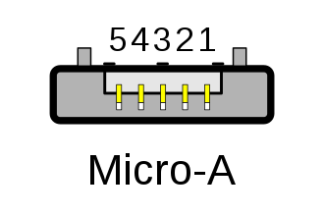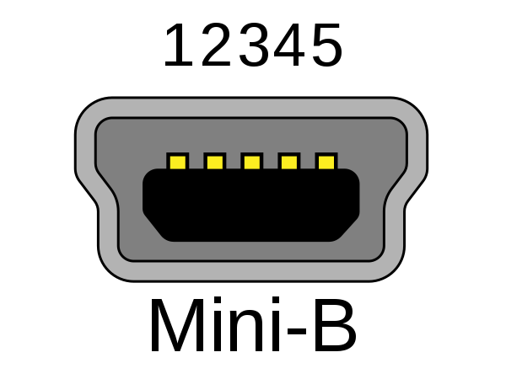

5) Более распространенный стандарт «Mini» USB использовался для различных MP3-плееров, камер и   
других небольших устройств. Также широко использовался   
для зарядных устройств телефонов, но был быстро   
заменён на USB Micro-B.

6) Наиболее часто используемый стандарт «Micro USB». Был очень распространён на смартфонах, зарядных   
устройств, игровых контроллерах и многих других   
небольших устройств до выпуска [USB Type-C](https://webznam.ru/blog/chem_otlichaetsja_usb_type_c/2019-06-10-1117). Официально   
объявлен устаревшим в 2017 году вместе с USB-A, но   
перестал широко использоваться задолго до этого.

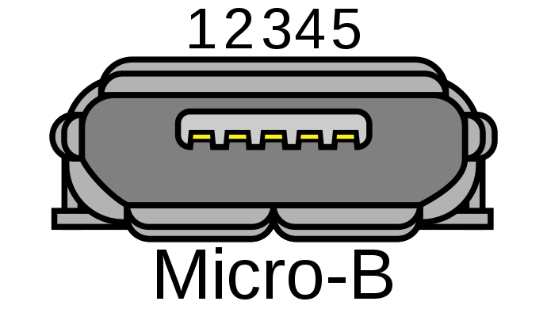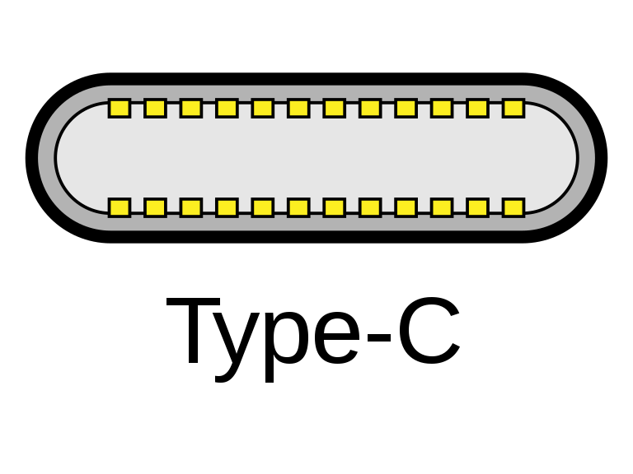

7) Самый последний, **лучший стандарт USB де-факто.** Что касается [USB 4](https://webznam.ru/blog/novyj_usb4/2019-03-18-985), это теперь единственный USB-разъём,  
 который фактически поддерживается устройствами текущего  
 поколения. [Уникальность USB Type-C](https://webznam.ru/blog/chem_khorosh_port_usb_c/2022-01-23-1934) по сравнению с другими  
 форм-факторами USB заключается в том, что его можно  
 подключать в любом положении.

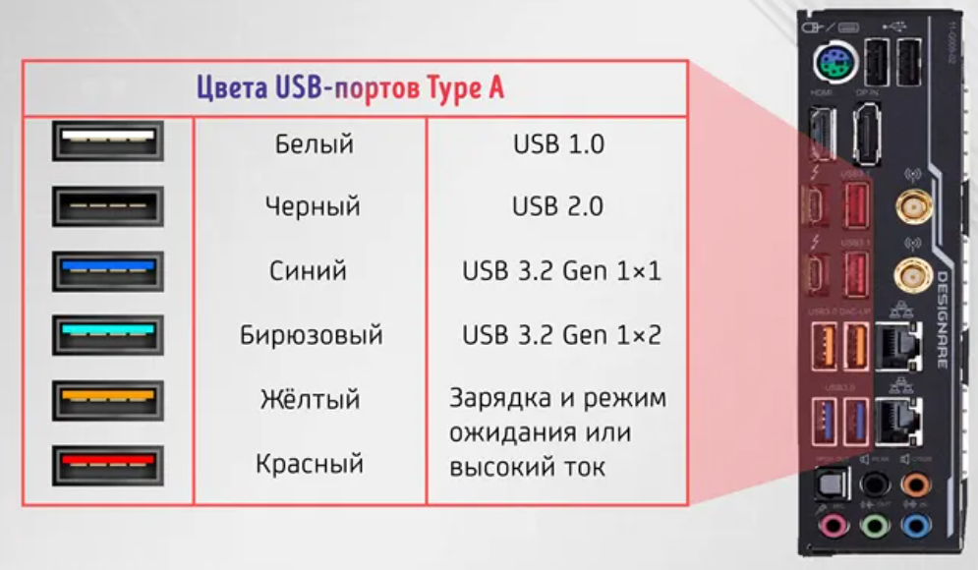

**5. Напряжение питания**

|  |  |  |  |
| --- | --- | --- | --- |
| **Стандарты питания USB** | | | |
| **Спецификация** | **Макс. ток** | **Макс. напряжение** | **Макс. мощность** |
| USB 1.1/2.0 | 500 мА | 5 В | 2,5 Вт |
| USB 3.0 | 900 мА | 5 В | 4,5 Вт |
| USB 3.2 Gen x2 | 1,5 A | 5 В | 7,5 Вт |
| Battery Charging 1.2 | 1,5 A | 5 В | 7,5 Вт |
| Power Delivery 1.0/2.0/3.0 | 5 A[[a]](https://ru.wikipedia.org/wiki/USB#cite_note-req_5A_cable-54) | 20 В | 100 Вт |
| Power Delivery 3.1 | 5 A[[a]](https://ru.wikipedia.org/wiki/USB#cite_note-req_5A_cable-54) | 48 В[[b]](https://ru.wikipedia.org/wiki/USB#cite_note-req_EPR_cable-55) | 240 Вт |

- USB PD Rev.1 -Стандарт позволял повышать напряжение на контакте питания USB (Vbus) до 12 В или 20 В при максимальном токе до 5А.

- USB PD 2.0 - Стандарт позволял повышать напряжение на контакте питания USB (Vbus) до 9, 15 или 20 В при максимальном токе до 5А. Для токов свыше 3А требуется использование специальных кабелей с идентификационной микросхемой.

#### - USB PD 3.1 - Возможны напряжения 28, 36 и 48В.